План-конспект
уроку з інформатики в 6 класі.
Тема: Поняття події, види подій, опрацювання подій у середовищі Scratch.
Мета:
- навчальна: навчитись використовувати події різних видів та опрацьовувати їх у середовищі Scratch;
- розвивальна:
  - розвивати алгоритмічне мислення;
  - формувати вміння узагальнювати, міркувати;
  - розвивати логічне мислення на основі усвідомлення вивченого;
  - розвивати навички роботи з середовищем виконання алгоритмів;
- виховна: стимулювати інтерес до предмету, пізнавальну активність, акуратність, інформаційну культуру учнів. Формувати інформаційну та культурну компетентності.
Після вивчення теми учень
- має уявлення про події та їх види;
- описує поняття події;
- розрізняє: види подій;
- пояснює:
  - зв'язок між видами подій;
  - роль передбачення і правильного опрацювання подій;
- подає приклади:
  - випадки породженння подій;
  - опрацювання подій.
Тип уроку: урок застосування знань, умінь і навичок.
Обладнання й матеріали: ПК з встановленими ОС і Scratch.
Структура уроку
- Організаційний момент.
- Актуалізація опорних знань.
- Вивчення нового матеріалу.
- Закріплення вивченого матеріалу.
- Підбиття підсумків уроку.
- Домашнє завдання.
Хід уроку
1. Організаційний момент
Вітання з класом. Перевірка присутності і готовності учнів до уроку.
2. Актуалізація опорних знань
- Опишіть поняття події.
- Поясніть значення властивостей.
- Опишіть види подій.
- Наведіть приклади зміни значень властивостей об’єктів в програмі.
3. Вивчення нового матеріалу
Подія (у середовищі Scratch) — натискання на клавішу, клацання клавішею миші на об'єкті (виконавцю або сцені), надходження повідомлення, зіткнення виконавців тощо.
При виконанні проекту виконавці можуть реагувати на події — опрацьовувати події.
Види подій:
- події, які запускають скрипти;
- події, які можуть запускати певні дії у скриптах;
- набуття величинами певних значень.
Після того, як визначено, на які події повинні реагувати виконавці, потрібно продумати алгоритми опрацювання подій — описи послідовностей дій, які необхідно виконувати у випадку виникнення тієї чи іншої події. Найчастіше це реалізують шляхом запуску певних скриптів за умови появи події з використанням блоків-заголовків. Інший спосіб полягає у перевірці наявності події або значення певної величини.
Події, які запускають скрипти
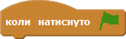 | Натискання кнопки
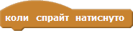 | Вибір виконавця
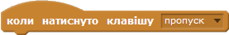 | Натискання клавіші на клавіатурі
 | Вибір сцени
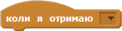 | Отриманя повідомлення
Події, які можуть запускати певні дії у скриптах
Дотик до вказаного об'єкта
Дотик до вказаного кольору
Дотик одного кольору до іншого
Натискання клавіші на клавіатурі
Натискання кнопки миші
Величини, які можна використати в означенні подій
Координата вказівника мишки по горизонталі
Координата вказівника мишки по вертикалі
Відстань між виконавцем та іншим об‘єктом
Значення таймера в секундах
Значення гучності відтворення звуків (1 : 100)
Координата виконавця по вертикалі (–240 : 240)
Координата виконавця по горизонталі (–180 : 180)
Розмір виконавця у відсотках від початкового розміру
Поточний номер образу виконавця
Темп звучання в ударах за хвилину
Гучність звуку
4. Інструктаж з ТБ
5. Вироблення практичних навичок
Завдання 1. Скласти проект, у якому виконавець Привид рухається по сцені за вказівником миші та промовляє слова: «пляж» або «море» залежно від свого розташування.
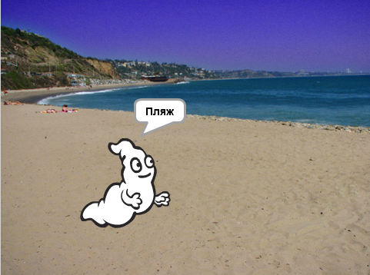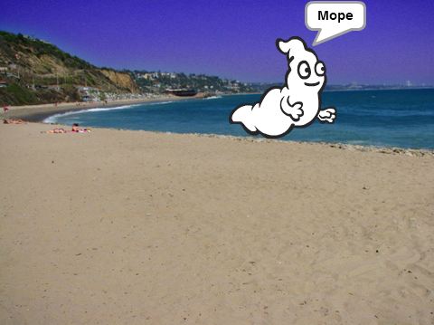
Вказівки до виконання
- У середовищі Scratch відкрити заготовку проекту.
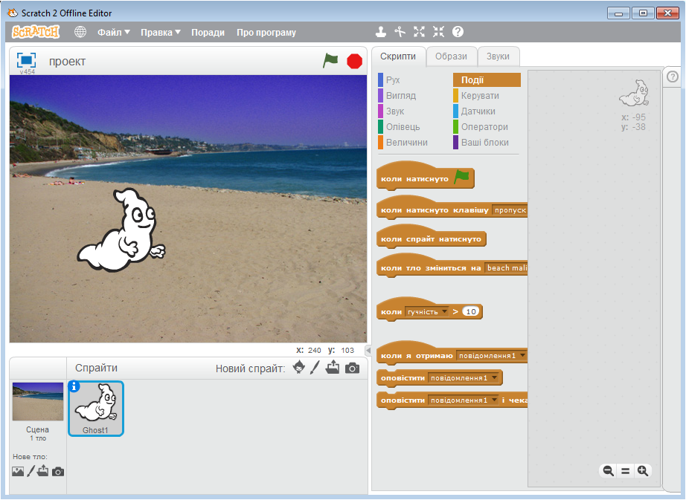
- З поданого набору вказівок скласти програму руху виконавця сценою за вказівником миші.
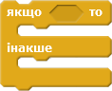
- З поданих фрагментів обрати той, згідно з яким: «якщо торкається піску, то говорити: «пляж», інакше говорити «море».
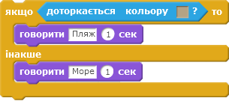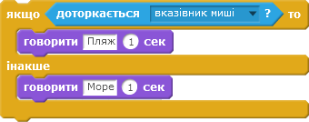
- Об'єднати обидва фрагменти в одну програму та перевір, чи відповідає вона поставленому завданню.
- Порівняти отриманий результат з таким.
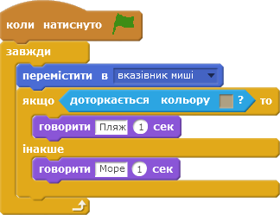
- Закрити вікно проекту, не зберігаючи змін.
Завдання 2. Створити проект, у якому відбувається взаємодія трьох кульок між собою.
Вказівки до виконання
- У середовищі Scratch відкрити заготовку проекту.
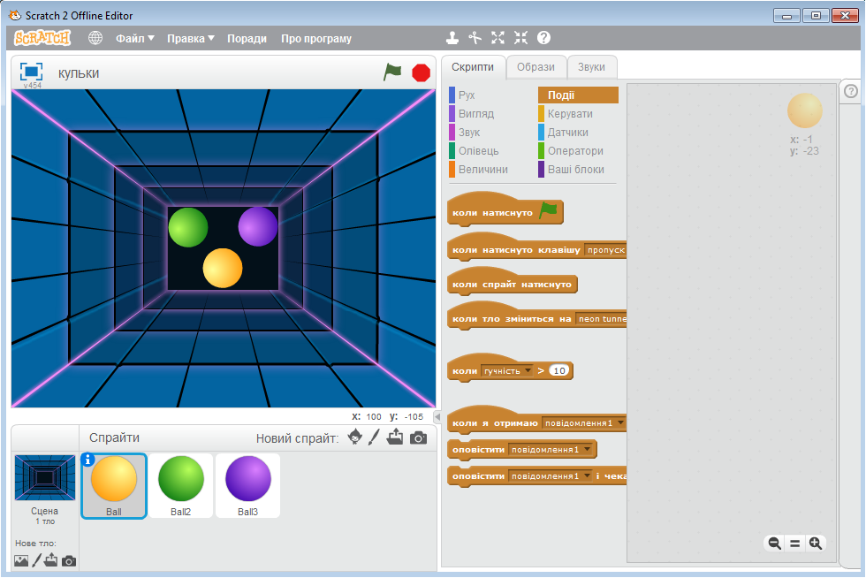
- Скласти скрипт: коли натиснуто кулька 1 повертає у напрямку 45, рухається на відстань 10 та при зіткнені з межею відбивалається від неї.

- Вибрати той набір вказівок, при якому кульки при зіткнені між собою відштовхуються (аналогічні дії потрібно виконати і для іншої кульки).
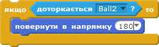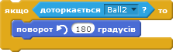
- Об'єднати обидва фрагменти в одну програму та перевірити, чи відповідає вона поставленому завданню.
- Склади відповідні програми для кульки 2 та кульки 3 при умові, що вони почнуть рухатися після того, як кулька 1 доторкнеться до них, використовуючи вказівку . Перевірити дію отриманих скриптів і порівняти його з таким.
Кулька 1 | Кулька 2 | Кулька 3
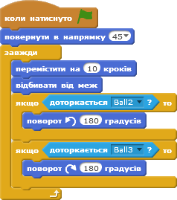 | 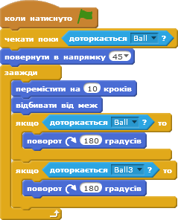 | 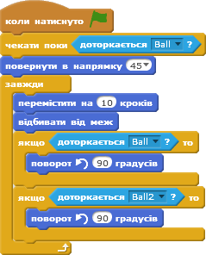
- Закрити вікно проекту, не зберігаючи змін.
6. Закріплення вивченого матеріалу
- Запропонувати запитання, відповідями на які були б слова зі списку: Виконавець, образ, подія, команда, група команд, параметр команди,види подій, команди групи Рух, команди групи Олівець, команди групи Звук, команди групи Вигляд, команди групи Керувати.
- Запропонувати твердження такого вигляду: «Щоб створити подію …, потрібно …».
- Вказати, які події можуть відбуватися з виконавцем на сцені програмного середовища Scratch, якщо в алгоритмі буде використано такі вказівки:
- Згадуючи літній відпочинок, Петрик вирішив розповісти своїм однокласникам про те, як одного разу на березі моря він побачив великого краба, який рухався вздовж берега. Щоб продемонструвати цю подію, Петрик створив проект у середовищі Scratch. Команди якої групи буде використовувати хлопчик?
- Аліна мріє організувати у школі маленький зоопарк. Щоб розповісти про свої плани однокласникам, вона вирішила в навчальному середовищі виконання алгоритмів Scratch створити проект Наш зоопарк. Запропонуйте об'єкти, які може використати дівчинка. Поміркуйте, які події можуть відбуватися з об'єктами. Передбачте, команди яких груп потрібно буде використати.
7. Підбиття підсумків уроку
Аналіз результатів роботи учнів на уроці та виставлення оцінок
8. Домашнє завдання
Повторити матеріал, вивчений на уроці. Створити проект з опрацюванням подій. Наприклад, рух кульки на більярдному столі.

